Comportements et stratégies : trier des figures selon 2 propriétés
- L’élève choisit un bloc, mais a de la difficulté à analyser les propriétés du bloc.  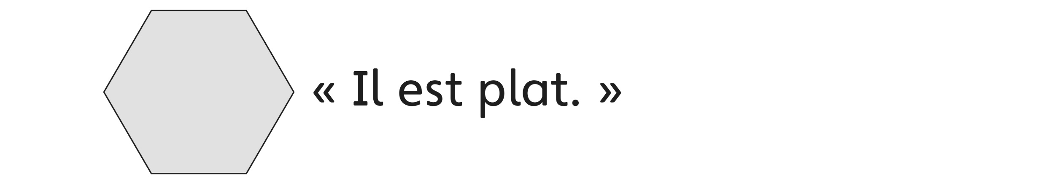 | - L’élève analyse les propriétés des blocs, mais ne peut pas nommer la figure.  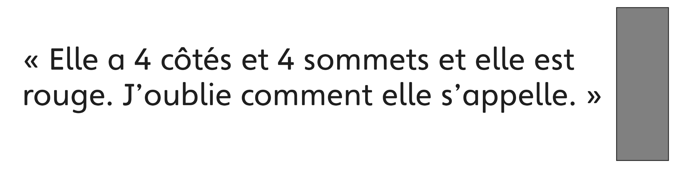 | - L’élève analyse les propriétés des blocs, mais  ne peut pas décrire en quoi 2 figures sont semblables / différentes.  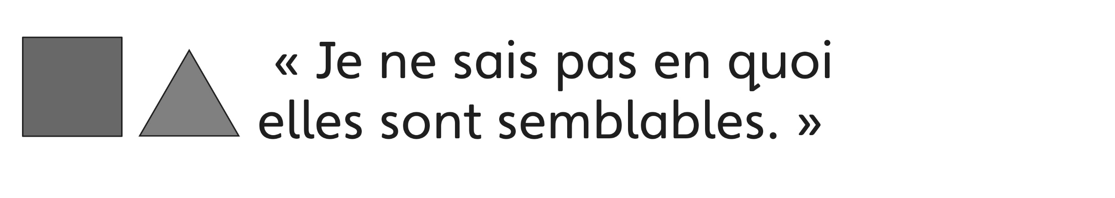
Observations et documentation
- L’élève trie les blocs selon 1 propriété à la fois, mais ne peut pas les trier selon 2 propriétés en même temps (ignore l’intersection).  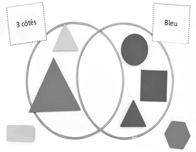 | - L’élève trie les blocs selon 2 propriétés, mais a de la difficulté à décrire le tri.  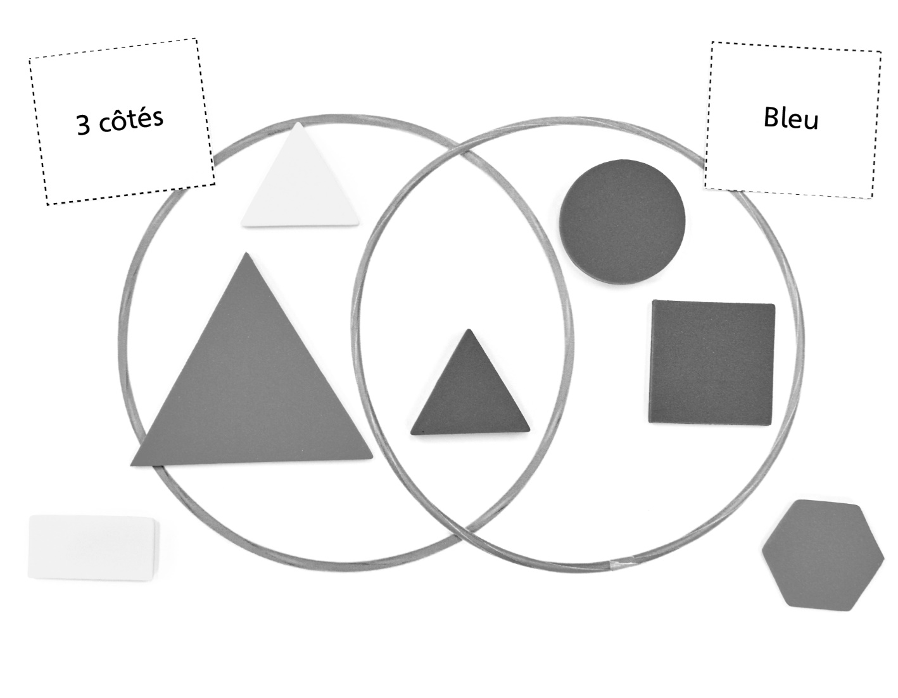  « Je ne sais pas comment le décrire.  Ça ressemble à ceci. » | - L’élève analyse les propriétés géométriques des figures, les trie selon 2 propriétés et utilise le langage mathématique pour décrire le tri.  « Le triangle bleu est dans l’intersection des cerceaux parce qu’il a les deux propriétés. »
Observations et documentation

